PERIODEPLAN FOR TEAM Marihøne og MUS

November og desember
Fokus: Juleforberedelser og advent
GRUNNLEGGENDE FERDIGHETER  FOKUSOMRÅDE: | HELSEFREMMENDE BARNEHAGE  FOKUSOMRÅDE:
-Lek, læring, trygghet og glede  -Utfordring og mestring i hverdagen | «La me klar det sjøl»

Aktiviteter denne perioden:

Denne delen planlegges sammen med barna, og fylles ut etter hvert:
Ulike aktiviteter vi vil jobbe med:

- Samlings/sangstund hver dag, adventsamling fra desember

- Vi tenner lys og trekker adventskalender fra 2.des

- Formingsaktiviteter med fokus på advent og jul – vi lager julegaver

- Vi øver på julesanger fra slutten av november eks; Et barn er født i Betlehem, Nå tenner vi det første lys, Det snør det snør, Lucia sangen, Musevisa.

- Luciafeiring i barnehagen

- Julebord for alle ungene i barnehagen – ungene tar på seg finklær og personalet disker opp med fin middag og dessert til barna.

- Mye kos, omsorg og lek

Områder fra progresjonsplanen det jobbes med denne perioden:

Fagområde: | Vi ser barn som:
Etikk, religion og filosofi:  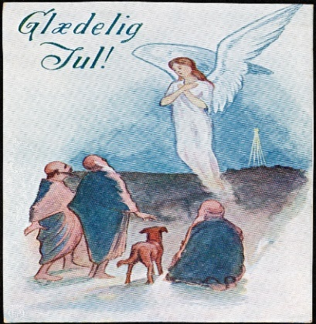  Kommunikasjon, språk og tekst:  Kropp, bevegelse, mat og helse:  Kunst, kultur og kreativitet: | - Deltar i markering av kristne høytider og andre merkedager med sanger, enkle fortellinger og aktiviteter  - Får undre seg sammen med barn og voksne over det som skjer i hverdagen  - Deltar i fellesskap som stimulerer til og gir mulighet til å utvikle vennskapsrelasjoner.  - Får kunnskap om hvorfor vi feirer høytider og merkedager.  ----------------------------------------------------------------  - Er med på daglige samlingsstunder  - Lærer seg/kjenner igjen enkle barnesanger og julesanger  - Lære navnet på barn og voksne på Rødbasen  ----------------------------------------------------------------  - Utvikler motoriske ferdigheter og kroppsbeherskelse  - Får erfaring med grov og finmotorisk aktivitet.  - Økt mestring i av og påkledning  - Vasker hendene selv  ----------------------------------------------------------------  - Utforske materialer gjennom ulike formingsmaterialer  - Får erfaring med å male på ark  - Får taktile opplevelser (lukter, smaker, føler) i formingsprosessen  - Får erfaring med ulike materialer
DIVERSE INFORMASJON TIL DE VOKSNE:

Julebord for barna: 06.12.19
Luciafeiring: 13.12.19

EVALUERING AV PERIODEN:
GRUNNLEGGENDE FERDIGHETER  FOKUSOMRÅDE: | HELSEFREMMENDE BARNEHAGE  FOKUSOMRÅDE:

Aktiviteter denne perioden:
Denne delen evalueres sammen med barna:
Hva har vi gjort?
Hva har vi lært?

Hva har vi fordypet oss i?
Hva tar vi med oss videre?

Områder fra progresjonsplanen vi har oppnådd denne perioden:
Fagområde: | Vi ser barn som:

OPPSUMMERING FRA DE VOKSNE:

